

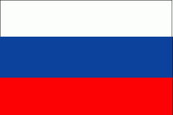
Вместе мы можем больше

Инфо Кам Ро-Ру

Информационный бюллетень
Румыно-Российской
Двусторонней Торговой Палаты

МАРТ 2015

Новости румынской экономики

Румыния ежегодно экспортирует мёд в 50-60% от общего объема производства; 80% экспорта предназначены для Германии

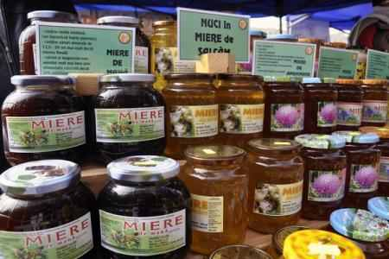
Румыния ежегодно экспортирует 50-60% от общего объема производства меда. Основные экспортные рынки это Германия, Испания и страны Северной Европы. Это регионы где наблюдается самоё высокое потребление меда. Экспорт меда сводится к 50-60% от общего годового производства меда, около 20000 тонн, 80% того, что мы экспортируем идет в Германию. Остальная часть экспортируется в Испанию и Скандинавские страны. Мед Румынии иногда можно найти в Китае или на Ближнем Востоке, но в небольших количествах.
На европейский рынок очень трудно войти с готовым продуктом, это означает, что производитель должен искать магазины сам и это экономически не рентабельно. Нужен надежный партнер для дистрибуции, но до сих пор никто не проявлял интереса купить мед в банках, по этому экспортируется только оптом. Хотя румынский пчеловодственной сектор готов к экспорту расфасованных товаров, но гораздо дешевле купить, и гораздо легче транспортировать мед в бочках.
Что касается органического сектора мёда тот хорошо начал развиватся в Румынии при финансовой поддержке Европейского Союза для преобразования в органических системах, но поддержка кончается после полного превращения и уполномочения пчеловода.
Вступление в экологическою систему предполагает соблюдения строгих правил и последующей сертификации ульев, пчелиных семей и производства, аккредитованным органом по сертификации.Качество меда и продуктов пчеловодства тесно связано с лечебными процедурами, качество окружающей среды, а также условиями добычи, переработки и хранения продуктов пчеловодства.
Румыния производит в среднем 20 000 тонн мёда в год, занимая четвертое место в Европе и в прошлом году имелись 1470000 пчелиных семей. На национальном уровне около 40000 зарегистрированных пчеловодов, более 60% из которых имеют 900 000 пчелиных семей.
Статистика показывает, что румыны потребляют 450-500 граммов меда в год за последние 10 лет потребление выросло, но по сравнению с двумя килограммами, потребляемых в Германии и 1,5 кг в Нидерландах и Бельгия, они до сих пор остаются среди последних стран в Европе.

Импорт газа снизился на 74% в январе 2015

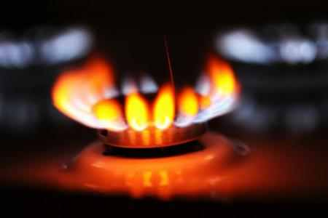
Румыния импортировала в январе 2015 количество газа в размере 36100 тонн нефтяного эквивалента на 74% ниже, чем количество импортируемого в тот же период в 2014 году, по данным Центрального Национального статистического института.Импорт природного газа, составил в прошлом году 447 400 тонн нефтяного эквивалента (TOE), до 61,5% ниже, чем в 2013 году. Отечественное производство природного газа составило более 8675000 тер, будучи на 0,9% выше, чем в 2013 году.Согласно проекту Энергетической стратегии Румынии на период 2015-2035, Румыния имеет самые большие запасы природного газа в Центральной и Восточной Европе, доказанных запасов около 1600 ТВт-ч.
Среднегодовое производство в Румынии (11 млрд кубометров природного газа) и под постоянным ежегодным снижением на 5% запасов природного газа в сочетании со 80% заменой природного газа, можно прогнозировать что запаса природного газа хватит в течение 14 лет ", говорится в проекте стратегии.
Порт Констанца
является первом в Черном море по
круизном туризме


Порт Констанца является первом в Черном море по последним статистическим данным круизного туризма в мире, говорится в заявлении администрации порта Констанца.
Как с точки зрения числа пассажиров и количества входящих судов, порт Констанца вышел на первое место среди портов Черного моря, опередив Сочи (Россия) и Трабзон (Турция).

Румыны чащи ходили в магазины в 2014 году; Потребление домашних хозяйств увеличилось на 2% по сравнению с 2013 (исследование)

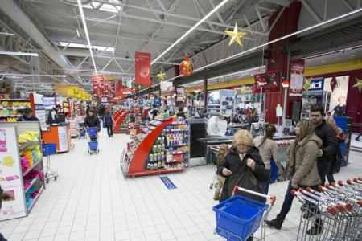
Корзина товаров народного потребления в 2014 году увеличилась на 2% по сравнению с 2013, в первую очередь из-за более высокой частоты, с которой румыны ходили в магазины.
В большинстве европейских стран, частота покупки на нисходящий кривой. Румыния не присоединяется к этой тенденции, являясь одной из немногих стран, где частота покупок увеличивается, говорится в исследовании GfK, которая контролирует потребление домашних хозяйств. Это происходит из-за того, что современная розничная торговля постоянно открывает новые магазины, но и потому, что в поисках лучших предложений и ассортимента, покупатели посещающих несколько магазинов.
Частота покупок у румын больше всего напоминает австрийцев, которые ходят в магазины каждые полтора дня, во все время года года.
Пищевые продукты, включая и свежие продукты (фрукты, овощи, молочные продукты, мясо, хлебобулочные изделия), и продукты с более длительным периодом хранения (консервы, масло, мука, кукурузная мука), представляют 70% от годовых покупок.
Наблюдается большая склонность со стороны жителей Бухареста и жителей крупных городов, на закупки свежих продуктов, особенно молочные и мясные. С другой стороны, молодые семьи имеют более низкое потребление в этой категории, наиболее вероятные причины тому: нехватка времени, специализированные диеты, и посешение ресторанов. В то же время, молодые семьи имеют наибольший спрос в сегменте средств личной гигиены, особенно в Бухаресте и в больших городах, утверждают представители компании, которые провели исследование.
По сравнению с 2013 г., общая тенденция замечена по росту пищегого сегмента (за исключением свежих продуктов) и товаров для ухода за домом.
За год, средняя семья тратит 6,450 леев на потребительские товары для домашнего потребления (около 537 леев в месяц).Средний уровень покупки в магазине это 25 леев.
Современная торговля охватывает 54% от общего объема рынка FMCG в Румынии, имея небольшой рост по сравнению с 2013 г. Более мелкие форматы, такие как супермаркет или дискаунтер имели более быстрый темп роста в 2014 году, извлекая выгоду из более высокой частоты покупок.Супермаркет это формат с самым высоком ростом и высоком трафике в магазине. Гипермаркеты снизили свой рост, но это важный современный торговый канал, охватывающий более четверти рынка.
Рынок быстро движущихся потребительских товаров (FMCG) в Румынии показывает потенциал роста и в 2015 году, является одним из немногих стран в Европе с увеличением объема.
Исследование основано на информации, полученной с помощью мониторинга потребления 3000 домохозяйств в 2014 году, по всем категориям потребительских товаров.
Румыния зарегистрировала в прошлом году профицит 514,3 млн евро в торговле сельскохозяйственной продукцией

Румыния зарегистрировала в прошлом году профицит 514,3 млн евро в торговле сельскохозяйственной продукцией, больше почти на 60% по сравнению с достигнутом в конце 2013 года.
Таким образом, 2014 год второй год с положительным сальдо в торговле сельскохозяйственной продукцией.
Я рад, что у нас есть второй год с положительным сальдо торгового баланса, заявил министр сельского хозяйства и развития сельских районов, Даниэль Константин.
Румыния экспортировала продукты питания в 2014 году на общую сумму 5,409 млрд евро, на 311,5 млн евро больше, чем в предыдущем году (+ 6,1%), в то время как импорт составил 4,895 млрд евро, увеличился более медленно, превысив на 2,6% значение 2013.
Если 2013 был первым в 20 лет с положительным торговым балансом для торговли сельскохозяйственной продукцией, 2014 приносит нам наилучший результат с точки зрения торгового баланса за этот период, то есть 514 300 000 евро , сказал Даниэль Константин.
По сравнению с предыдущим годом, стоимость поставок внутри ЕС сельскохозяйственной продукции в 2014 увеличились на 10,7%, а экспорт в третьи страны снизился на 0,3%. Покупки государств-членов ЕС увеличились на 3,2%, а из третьих стран остались на том же уровне, что и в 2013 году.
Основные сельскохозяйственные товары, экспортируемые в 2014 году были пшеница (почти 5 миллионов тонн, 959 400 000 евро), кукуруза (3700000 т / 755100000 евро) сигареты, семена и подсолнечное масло, рапс, ячмень, живые животные овцы и козы, домашния птица и живой крупно рогатый скот.
По сравнению с доходами в 2013 году, увеличение объемов экспорта сигарет и рапса принесли дополнительно 193100000 евро (из общей суммы в 699100000 евро) соответственно 145700000 евро (из 338 300 000 евро ). Экспорт орехов рос и в 2014 году: за счет роста в количественном выражении и роста цен за единицу товара на 22,8%, поступления увеличились на 55,6% по сравнению с 2013 г.,на 60,4 миллиона евро.
Свинина, соевые крупы, хлебобулочные изделия, кондитерские изделия, различные пищевые продукты, и шоколад заняли первые места в структуре импорта продовольствия, в 2014 году. По сравнению с 2013, суммы были выше, главным образом на табачное сырье (всего 162 400 000 евро, что представляет собой увеличение на 27,9%), птицы (146100000 евро, + 19,2%), шоколад (163600000 евро, + 16,3%) и свинины (286100000 евро, + 6,5%).
Сахар, продукт, традиционно стоявший на первом или втором месте в импорте, вместе со свининой, отмечен значительным спадом импорта (менее 47 900 тонн соответственно 60,8 млн евро) из за роста количества сахара из сахарной свеклы занимая 10-е место в топ-импорте, после кофе. Понижение значений импорта были зафиксированы в пшенице (-6800000 евро), сигареты (-29800000 евро) молоко и сливки (-8300000 евро), минеральные воды, содержащие сахар и семена подсолнечника.
Европейский союз был основным партнером в торговле с сельскохозяйственной продукцией Румынии в 2014 году, поставки продуктов питания на этот рынок составили в 2014 - 61% (58,4% в 2013 году), и покупки государств-членов ЕС составили 81 4% (80,9% в 2013 году).

Оборот оптовой торговли увеличился на 1,1% в январе 2015
Оборот оптовой торговли в номинальном выражении вырос в валовой серии на 1,1%, а в серии с поправкой на количество рабочих дней и сезонности 1, 5%, по сравнению с тем же месяцем прошлого года, по данным Национального института статистики.Оборот оптовой торговли (кроме торговли автотранспортными средствами и мотоциклами), валовой серии, в январе 2015 г. по сравнению с январем 2014 года в номинальном выражении увеличился на 1,1% за счет роста оптовой торговли прочей техникой, оборудованием и инвентарем (+ 9%), оптовой торговли (+ 8,9%), Оптовая торговля сельскохозяйственным сырьем и живыми животными (+ 8,4%), посреднической деятельности в сфере оптовой торговли (+ 3%) и оптовая торговля пищевыми продуктами, включая напитки, и табак (+ 1,1%).
Дефицит торгового баланса Румынии, снизился более чем на 76 миллионов евро в январе 2015 г. по сравнению с январем 2014

Дефицит торгового баланса (FOB / CIF) в январе 2015 года был 176 400 000 евро, на 76200000 евро меньше, чем в том же месяце в 2014 году, в то время как экспорт и импорт увеличились на 6,4 % и 4,1%, сообщил Национальный институт статистики.
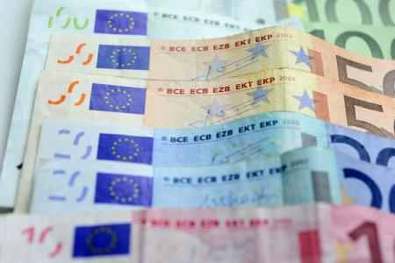
По сравнению с декабрем 2014, экспорт в январе 2015 увеличился на 10,2%, а импорт снизился на 4,0%.
В январе 2015 год, согласно предварительным оценкам Национального института статистики, экспорт FOB составил 4187000000 евро и CIF импорт составил 4363000000 евро.

Румынская экономика в 2014 году выросла на 2,9%

Валовой внутренний продукт в 2014 году был в реальном выражении, больше на 2,9% по сравнению с 2013, и наиболее важный вклады внесли отрасли промышленность и связи, по предварительным данным, опубликованным Национальным институтом статистики.

В последнем квартале прошлого года ВВП вырос в реальном выражении на 0,5% по сравнению с предыдущим кварталом и аналогичным периодом 2013 года.
С учетом сезонной корректировки, по оценкам, валовой внутренний продукт в четвертом квартале 2014 был 169 518 000 000 леев в текущих ценах а в валовой серии составил 198,830 млрд леев в текущих ценах.
По оценкам нескорректированный серии валовой внутренний продукт в 2014 году был 669509000000 леев в текущих ценах.
Основной вклад в рост ВВП в 2014 году по сравнению с предыдущим годом имели промышленность (+ 0,9%), что составляет 24% от ВВП, чья деятельность увеличилась на 3,5%. Информация и связь (+ 0,6%), на долю которых приходится 6% ВВП, чья деятельность возросла на 11%.
Положительный вклад внесли чистые налоги на продукты (+ 0,4%), доля которых в ВВП составила 11,5%, а их объем увеличился на 3,4%.
Снижение активности посреднических финансовых услуг и страховой деятельности на 2,7% оказало негативное влияние на рост ВВП, вклад в рост ВВП -0,1%.
С точки зрения использования ВВП, самый важный вклад в прирост ВВП в 2014 внесли расходы на конечное потребление домашних хозяйств (+ 2,9%), с долей 60,9% при использовании ВВП и объем которого увеличился на 4,9% и расходов на конечное потребление органов государственного управления (+ 0,6%), что составляет 14,2% от ВВП, а использование которого объем увеличился на 3,8%.
В следствии спада объема валового накопления основного капитала на 3,6%, он имел отрицательный вклад в рост ВВП, до -0,8%.

Предложения румынских фирм
S.C. RIFIL S.A./ AO РИФИЛ
ИНН: RO 2050285
Регистрационный номер: J27/37/1991
Страна: Romania/ Румыния, Уезд : Neamt/ Нямц
Нас. пункт: Savinesti/ Савинешть
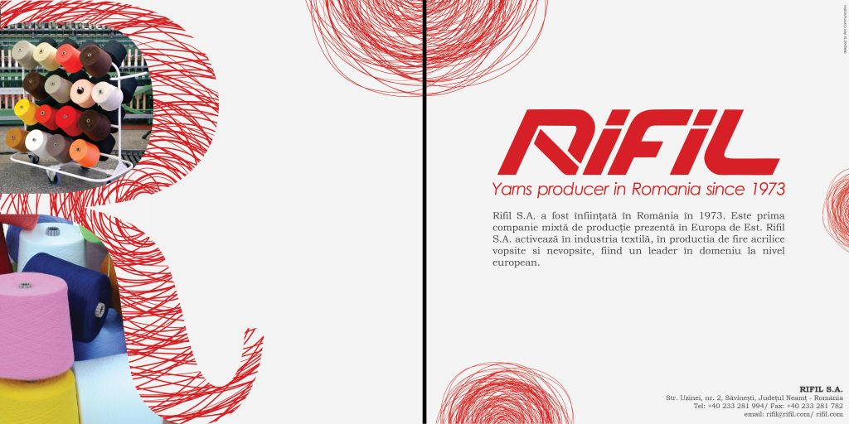
Адрес: str.Gheorghe Caranfil, 1/ ул.Георге Каранфил, 1, Почтовый индекс: 617410
Телефон: +40 233 281839, Факс : +40 233281782, E-mail : rifil@rifil.com, Website : www.rifil.com
Контактное лицо : Pojoga Valerica/ Пожога Валерика- Director General/ Генеральный директор
Предмет деятельности
Производство акриловой и полушерстяной пряжи для машинного и ручного вязания.
Деловое предложениe
Пряжа 100% акриловая, а также с содержанием шерсти для трикотажного производства и для ручного вязания.


S.C. CERASIND S.R.L.
Turda, Str. Stefan cel Mare, Nr.19A, Jud. Cluj, 401112, ROMANIA
Cod fiscal R13170023, J12/712/2000
Tel: 004 0264 316323; Fax: 004 0264 316321
IBAN: RO25 BRDE 130S V079 2925 1300 – BRD Cluj-Napoca
IBAN: RO71 RNCB 2240 0000 3423 0001 – BCR Turda
www.cerasind.ro, email: office@cerasind.ro

ЧЕРАСИНД ООО/ CERASIND SRL
ИНН: RO 13170023, Регистрационный номер: J12/712/2000
Страна: Romania/Румыния, Уезд: Cluj/Клуж, Город: Turda/Турда
Адрес: str. Stefan cel Mare/ул. Штефан чел Маре, № 19А, Почтовый индекс: 401112,
Тел: +40 264 316323, Факс: + 40 264 316321,
e-mail: office@cerasind.ro, website: www.cerasind.ro
Контактное лицо: Ioan Stefan Ratiu/Иоан Штефан Рациу – director general/генеральный директор
Предмет деятельности:
Разработка и реализация фарфоровых переходов, изоляторов поддержки и тяги для: трансформаторов, линий электропередачи и другого оборудования, электроприборы и посты трансформаторов.Разработка и реализация элементов и электрических частей для низкого и среднего напряжения, слиятельных предохранителей и электронагревателей.Разработка и реализация других керамических товаров: гранулированная атомизированная масса.
Деловое предложение:
Разработка и реализация фарфоровых переходов, изоляторов поддержки и тяги для: трансформаторов, линий электропередачи и другого оборудования, электроприборы и посты трансформаторов. Разработка и реализация элементов и электрических частей для низкого и среднего напряжения, слиятельных предохранителей и электронагревателей.
S.C. OILFEST COMPANY S.R.L.

S.C. OILFEST COMPANY S.R.L. является румынской компанией с головным офисом в городе Тимишоара: наш приоритет состоит в создании более безопасного, чистого мира, с помощью продукта OILFEST (ОЙЛФЕСТ).
Это изобретение в секторе эффективного и экологического поглощения нефтяных остатков в жидких и твердых средах (пресная вода, солёная вода). В результате его использования мы легко и полностью удаляем загрязнение окружающей среды, вызванное производными углеводородов, устраняя необходимость долгосрочного сбора и хранения загрязняющих отходов. Область применимости продукта OILFEST очень широка и включает в себя ключевые отрасли, как например:
- сельское хозяйство, нефтехимическая промышленность, судоходные и наземные перевозки
Необходимые свидетельства следующие:
Патент № 120914001T от 14 сентября 2012 г.
Свидетельство серия UIG № 1014- EG- 476 согласно SR EN ISO 9001:2008, выданное организацией Unicert International Group
(Орган по сертификации, аккредитованный РЕНАР)
Свидетельство серия UIG № 1031- EG-194 SR EN ISO 14001:2005, выданное Unicert International Group (Орган по сертификации, аккредитованный РЕНАР)
Использование торгового знака / логотипа согласно требованиям Ведомства по гармонизации на внутреннем рынке.
(Торговые знаки, чертежи и модели) L126 от 08.02.2013 г. с номером 011319308, черный и зеленый цвета

УДАЛЕНИЕ ЗАГРЯЗНЕНИЯ БУРОВЫМ РАСТВОРОМ
Внедрение и бурение нефтяных скважин приводят к существенному загрязнению почвы. Проникающая в почву нефть известна под названием бурового раствора. Проникающая в почву нефть уничтожает микрофлору почвы и вызывает бесплодие почвы. Для восстановления почвы, решение следующее: извлеченный буровой раствор смешивается с чисто экологическими жидкими добавками, вязкость которых похожа на вязкость глицерина – защищенными патентом. С целью сокращения расходов, указанные добавки смешиваются с водой на месте, процедура приготовления простая и быстрая. Реакция фиксации происходит в течение 30 минут. Полученный твердый продукт имеет однородную консистенцию и высокую степень твердости. Этот затвердевший материал транспортируется до места применения, а его пространство заполняется чистым грунтом. Указанный затвердевший продукт применяется следующим образом:
- Разгруженным в окружающей среде, например в форме круглых куч диаметром 300 м вокруг нефтяной скважины. Смесь, налитая в матрицы, применяется для заполнения основного слоя дорог или в других строительных целях.
- Учитывая, что после затвердения продукт не вредит окружающей среде, он может быть затоплен в озера, пресные или соленые воды.
- Доказано что добавки и материалы, полученные после затвердения, не вредят окружающей среде.
УДАЛЕНИЕ НЕФТЯНЫХ ПЯТЕН, ПЛАВАЮЩИХ НА ПОВЕРХНОСТИ ВОДЫ
Транспортировка нефтяных продуктов по воде зависит от многочисленных форс-мажорных обстоятельств (стихийные бедствия, аварии...). Защита от них трудна и до сих пор нерешена. Первым шагом является приближение к нефтяному пятну, образующемуся при катастрофе. Нефтяное пятно окружается пластиковым шлангом диаметром около 40 см. Затем, вдоль шлангов размещаются сети с шириной 2 м. Активное вещество распыляется на нефтяную плёнку. Затвердевшая нефть создаёт естественный барьер, во избежание расширения пятна. В окруженном пятне делается отверстие, подлежащее обработке путем постоянного распыления активным веществом. Таким образом, остатки нефтяного продукта зафиксированы, и затвердевшая продукция собирается в резервуаре. Операция осуществляется даже в условиях наступления шторма с большими волнами. Если на месте выполнения очистных работ порт закрыт, затвердевшие блоки могут быть отодвинуты в направление побережья, взамен их загрузки на борту суда. Затвердевший продукт не вредит окружающей среде, он может плавать на воде и может быть складирован без проблем. Из этих блоков извлекаются как нефтяной продукт, так и активное вещество. Соответствующие затраты примерно равны ценам на переработку и перегонки нефти. Извлеченный и реализованный нефтяной продукт покрывает значительную часть и затрат на производство и сбор активного вещества.
Температура либо пресной, либо соленой воды, не оказывает воздействие на крекинг-процесс нефтяного продукта, поскольку он работает в диапазоне температуры от 0°С до точки кипения.
Утечки нефти, обработанные продуктом OILFEST, оказались безвредными для подводной флоры и фауны.
Утечки нефти, обработанные продуктом OILFEST, оказались безвредными для подводных водорослей.
Нефтяные остатки, обработанные продуктом OILFEST, оказались безвредными для бактерий почвы.
Применимое активное вещество безвредно для видов пресноводных и морских рыб. Это соответствует международным стандартам ISO.
Стойкость/деградация: период полураспада составляет 2-4 месяца, деградация происходит в результате воздействия микроорганизмов и солнечных лучей.
СЕЛЬСКОЕ ХОЗЯЙСТВО
Если заражение нефтяными продуктами почвы незначительно, обработка OILFEST приводит к восстановлению почвы, не требуя снятие слоя, сортировки и удаления
путем складирования зараженной почвы. Такое решение позволяет незамедлительное использование растительной производительной мощности почвы и благодаря тому, что активное вещество не травит находящиеся в почве бактерии и микроорганизмы.
На степень загрязнения почвы сильно влияет тип почвы: в водонепроницаемой почве загрязнитель остается на поверхности почвы, и экологическая очистка осуществляется быстро и эффективно.
В зависимости от глубины, на которую проникает загрязнитель и от степени загрязнения, осуществляется озеленение «на месте», без удаления зараженной почвы.
При высокой степени загрязнения, в результате смешивания двух частей OILFEST и пяти частей загрязненной почвы, получается смесь с консистенцией глицерина, которая может быть использована, путем брикетирования, в процессе сгорания; КПД такой смеси равен КПД угля среднего качества.
Перевозка загрязненной почвы не вызывает новое загрязнение, благодаря реакции, в результате которой смесь становится химически инертной.

Для контакта e-mail:sgccirr@gmail.com, – Татьяна Тихон – генеральный секретарь Румыно-Российской Двусторонний Торговой Палаты – тел +40 727270425

